超高频天线UA6070
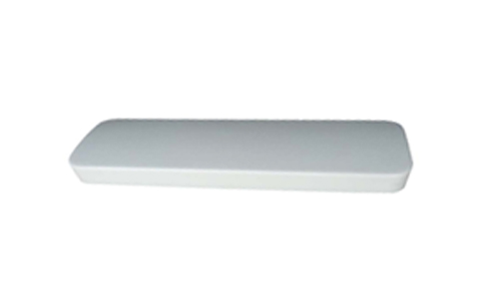
一：产品概述
RFID超高频天线UA6070是一款特型行业应用的高性能的UHF超高频天线，采用玻璃钢外壳，耐火等级A1。可广泛应用于高铁地铁机车识别管理、仓储进出库管理、物流分拣、生产过程控制等多种无线射频识别（RFID）系统。
三：性能参数
项目 | 描述
型号 | UA6070
尺寸 | 601*170*66mm
重量 | 2200g
工作温度 | -40~+90℃
贮藏温度 | -40~+120℃
频段* | 902-928 MHz
带宽 | 26MHz
增益 | 11dBi
半功率角 | Hor:90 Ver:30
电压驻波比 | ≤1.3
最大功率 | 50W
阻抗 | 50 Ω
极化方式 | 线极化
连接头 | N-male
IP等级 | IP67
防雷 | Direct ground
天线外壳 | 环保玻璃钢（防火）
最大抗风力 | 60 m/s

注：
1. 说明书如有变化，请以最新版本为准。
2. 上海营信信息技术有限公司保留最终解释权。

